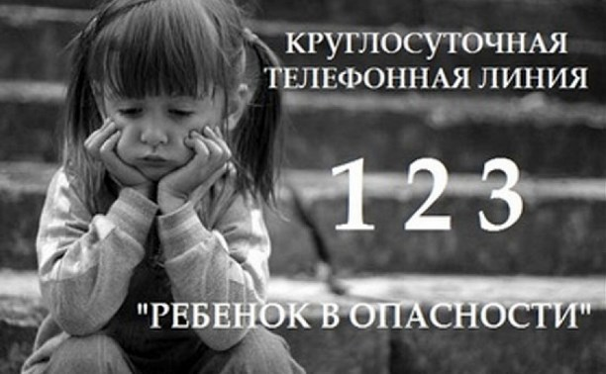
Телефонная линия «Ребёнок в опасности» является средством прямой связи граждан со Следственным комитетом Российской Федерации по Карачаево-Черкесской республике и создана для немедленного реагирования на обращения по вопросам о защите прав несовершеннолетних. Телефонная линия 123 (прямой) или 8878-2-28-21-23, 8-928-029-61-89 .

